Ke kopírování

Pracovní listy a ověření – ZŠ 1. stupeň a MDÚ
Pracovní listy jsou volitelný doplněk, aplet lze používat samostatně. Listy nabízejí procvičení a přenos dovedností na papír. Když je použijete, rozdávejte je až po práci v apletu a vyberte jen úlohy, které odpovídají cíli hodiny a potřebám žáků. Ověření slouží jako doklad o porozumění; v pilotním ověření ho prosím zařaďte. Ověření používají jiné sítě než listy. Klíč řešení a bodování jsou na konci souboru.

List | Kdy ho použít | Aktivita v apletu
3A Co prozradí plánek | 1. hodina, po průzkumu zobrazené sítě | Průzkum sítě
3B Plánek vesnice | 2. hodina, po práci v editoru | Žákovský editor
Ověření 3 | 3. hodina, 30 min, bez apletu | —
2A Kudy do obchodu | žáci s MDÚ místo listu 3A | Průzkum sítě (zobrazená síť)
Ověření 2 | žáci s MDÚ, 20 min | —

Pracovní list 3A · čtu z modelu

Co prozradí plánek
Z plánku zjistím i to, co na něm není napsané.

V apletu: profil ZŠ – 1. stupeň, Průzkum sítě se zobrazenou sítí. Výzva v úloze 6 navazuje na Seznam sousedů.
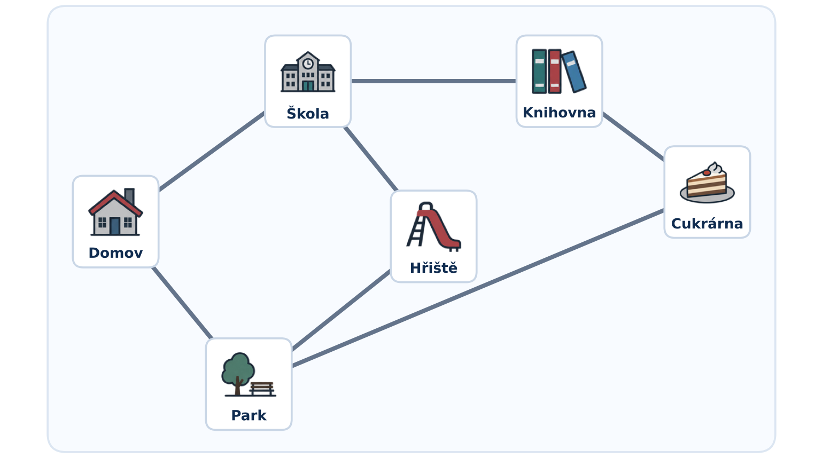
1 | Se kterými místy sousedí Park?  Sousední místo = dostaneš se tam jedním krokem.

2 | Kolik spojení (čar) je v plánku celkem?

3 | Najdi co nejvíc různých cest z Domova do Cukrárny.  Žádným místem nejdi dvakrát. Zapiš místa po pořadí a spočítej kroky.

 | Cesta (místa po pořadí) | Kroky
1.
2.
3.
4.

4 | Která cesta má nejméně kroků?

5 | Má Ondra pravdu?  Ondra říká: „Cukrárna je na obrázku hned vedle Knihovny a daleko od Parku. Nejkratší cesta proto musí vést přes Knihovnu.“ Vysvětli.

6 | Výzva: sousedé všech míst  Ke každému místu napiš jeho sousedy.

Domov
Škola
Knihovna
Cukrárna
Hřiště
Park

Pracovní list 3B · znázorním a napíšu postup

Plánek vesnice
Z textu nakreslím model, najdu chybu v cizím plánku a napíšu návod.

V apletu: po práci v editoru (žák si síť nakreslí sám). Kdo chce, může plánek vesnice postavit i v apletu a projít ho.

Text: Ve vesnici je Náměstí, Kostel, Škola, Rybník a Statek. Z Náměstí vede cesta ke Kostelu, ke Škole a k Rybníku. Od Rybníka se dá dojít ke Statku. Od Školy vede pěšina ke Statku. Kostel a Škola stojí hned vedle sebe, ale mezi nimi je vysoký plot.

1 | Nakresli spojení podle textu.  Místa už jsou nakreslená. Doplň čáry.
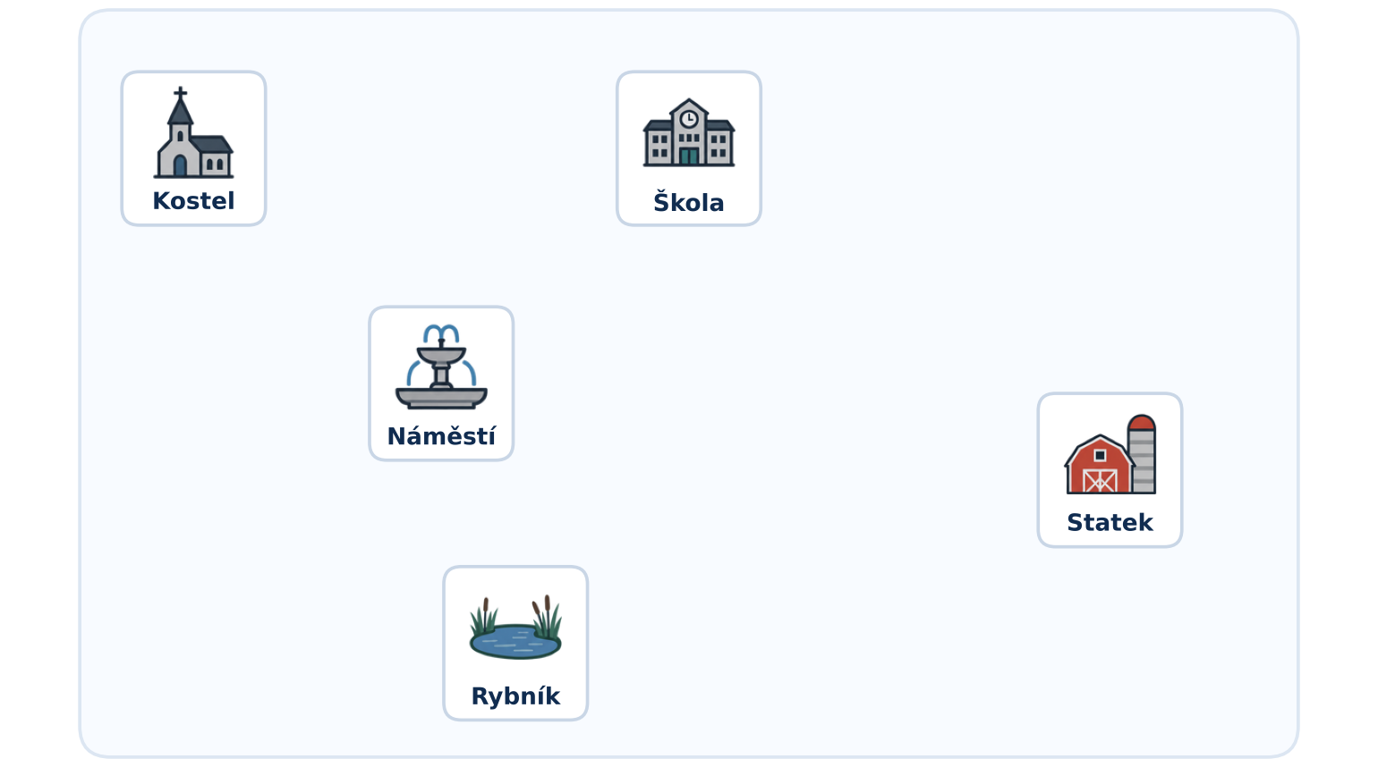
2 | Která věta v textu nepřidala do plánku žádnou čáru? Proč?

3 | Napiš Aničce návod, jak dojde od Statku ke Kostelu.  Každý krok na nový řádek. Použij co nejméně kroků.

1.
2.
3.
4.

4 | Petr nakreslil plánek takto. Najdi v něm dvě chyby.  Porovnej ho s textem.
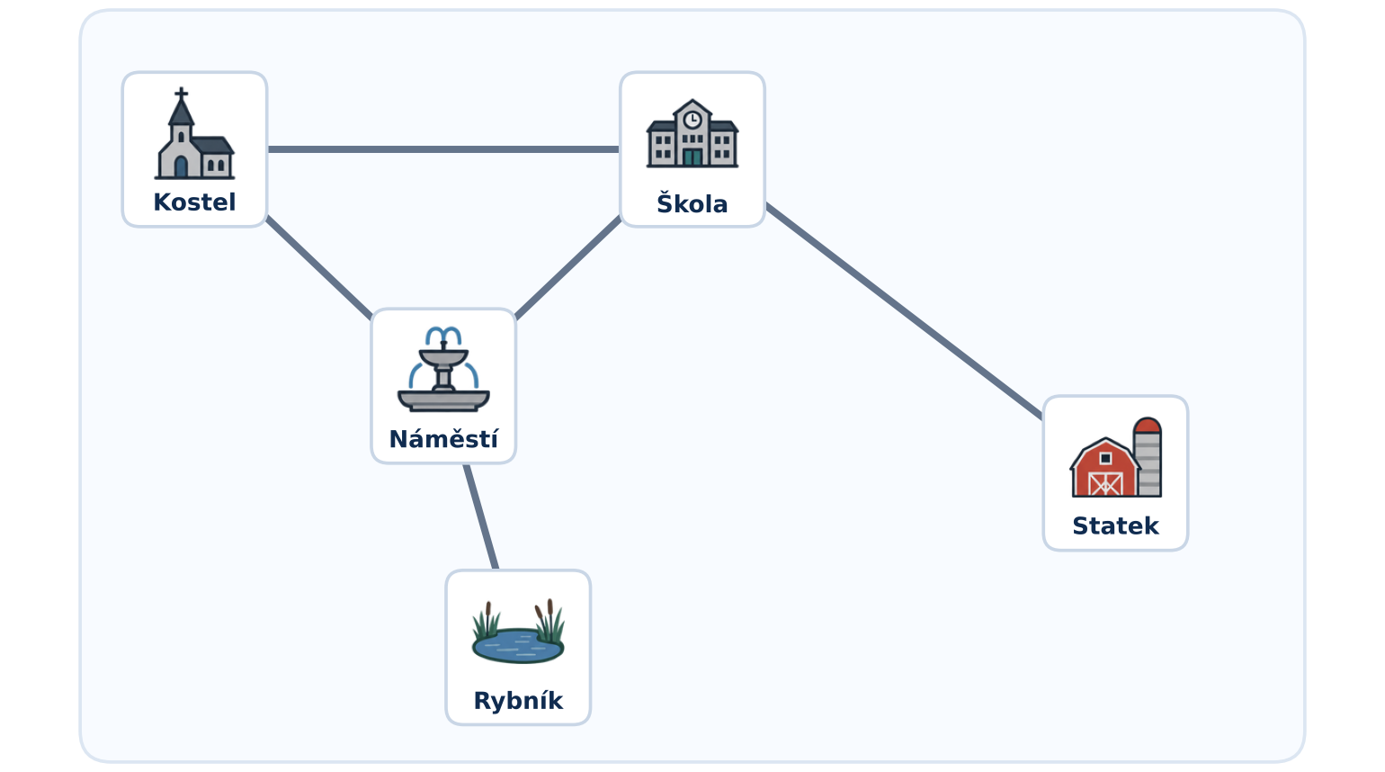
1. chyba
2. chyba

5 | Co by se stalo Aničce, kdyby šla podle Petrova plánku?

Ověření 3 · ZŠ 1. stupeň

Výlet do města
Samostatná práce bez apletu · doporučený čas 30 minut · 20 bodů

Jméno a příjmení | Třída | Datum

Kde je víc správných odpovědí, stačí jedna. U kreslení nezáleží na tom, kde místo leží – jen na tom, co je s čím spojeno.
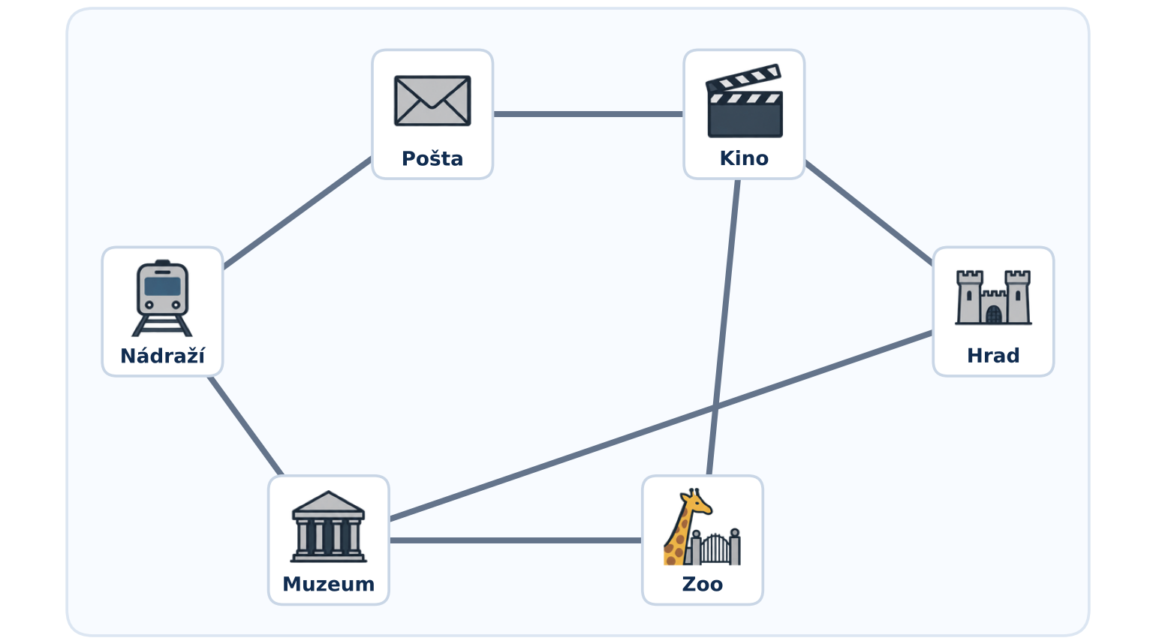
1 | Se kterými místy sousedí Muzeum? [2 b]

2 | Kolik spojení je v plánku celkem? [1 b]

3 | Najdi tři různé cesty z Nádraží na Hrad. [6 b]  Žádným místem nejdi dvakrát. Napiš počet kroků.

 | Cesta (místa po pořadí) | Kroky
1.
2.
3.

4 | Která cesta má nejméně kroků? Vadí, že je Muzeum na obrázku daleko od Hradu? [3 b]  Napiš cestu a vysvětli.

5 | Nakresli plánek podle textu. [5 b]  V táboře je Kemp, Les, Řeka, Most a Rozhledna. Z Kempu vede cesta do Lesa a k Řece. Od Řeky se jde k Mostu. Z Mostu i z Lesa vede cesta k Rozhledně.
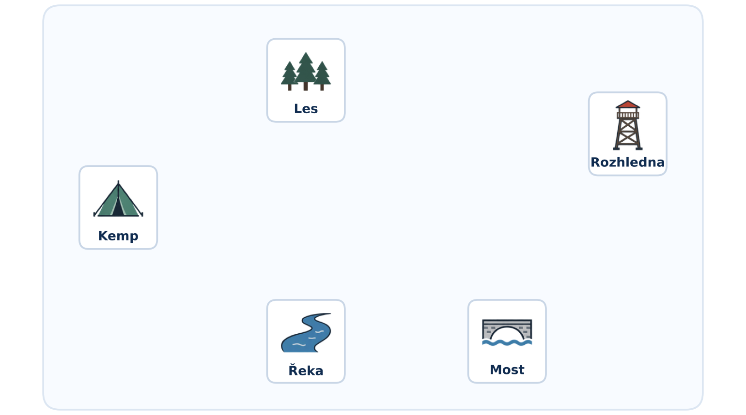
6 | Napiš návod z Kempu na Rozhlednu s nejméně kroky. [3 b]  Každý krok na nový řádek a napiš, kolik kroků to je.

1.
2.
Počet kroků:

Body  __ / 20 | Hodnocení | Jak se ti pracovalo? (nehodnotí se)  😊 😐 ☹

Pracovní list 2A · MDÚ 1. stupeň

Kudy do obchodu
Čtu z plánku, kam vede cesta, a popíšu kroky.

V apletu: profil MDÚ – 1. stupeň, Průzkum sítě se zobrazenou sítí. Žák nejdřív v apletu dojde z domova do obchodu.
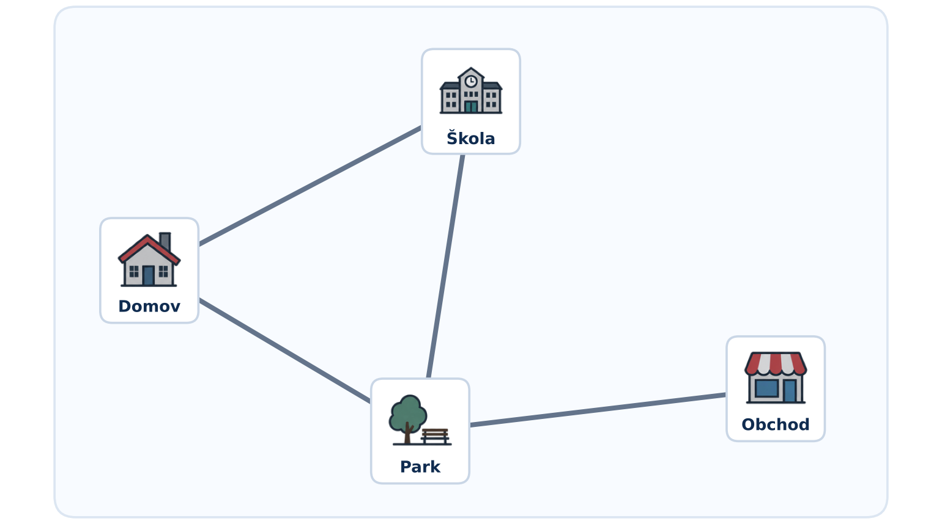
1 | Kam vede cesta z PARKU?  Zakroužkuj všechna místa, kam se z parku dostaneš jedním krokem.

  Domov |   Škola |   Obchod

2 | Najdi cestu z DOMOVA do OBCHODU.  Napiš místa po pořadí.

Start | Domov
potom
potom
Cíl | Obchod

3 | Z DOMOVA do ŠKOLY vedou dvě cesty.  Spočítej kroky. Každá čára = jeden krok.

Cesta | Počet kroků
přímo Domov → Škola
přes Park Domov → Park → Škola
Kratší je cesta přímo / přes Park (zakroužkuj)
4 | Popiš kroky cesty z domova do obchodu.  Doplň slova.

1. | Nejdřív jdu z Domova do ………………………
2. | Potom jdu z ……………………… do ………………………
3. | Jsem v cíli.

5 | Moje cesta  Kam chodíš ty? Napiš nebo nakresli jedno místo, kam chodíš z domova, a co cestou potkáš.

Ověření 2 · minimální doporučená úroveň

Cesta do kina
Doporučený čas 20 minut.

Jméno a příjmení | Třída | Datum
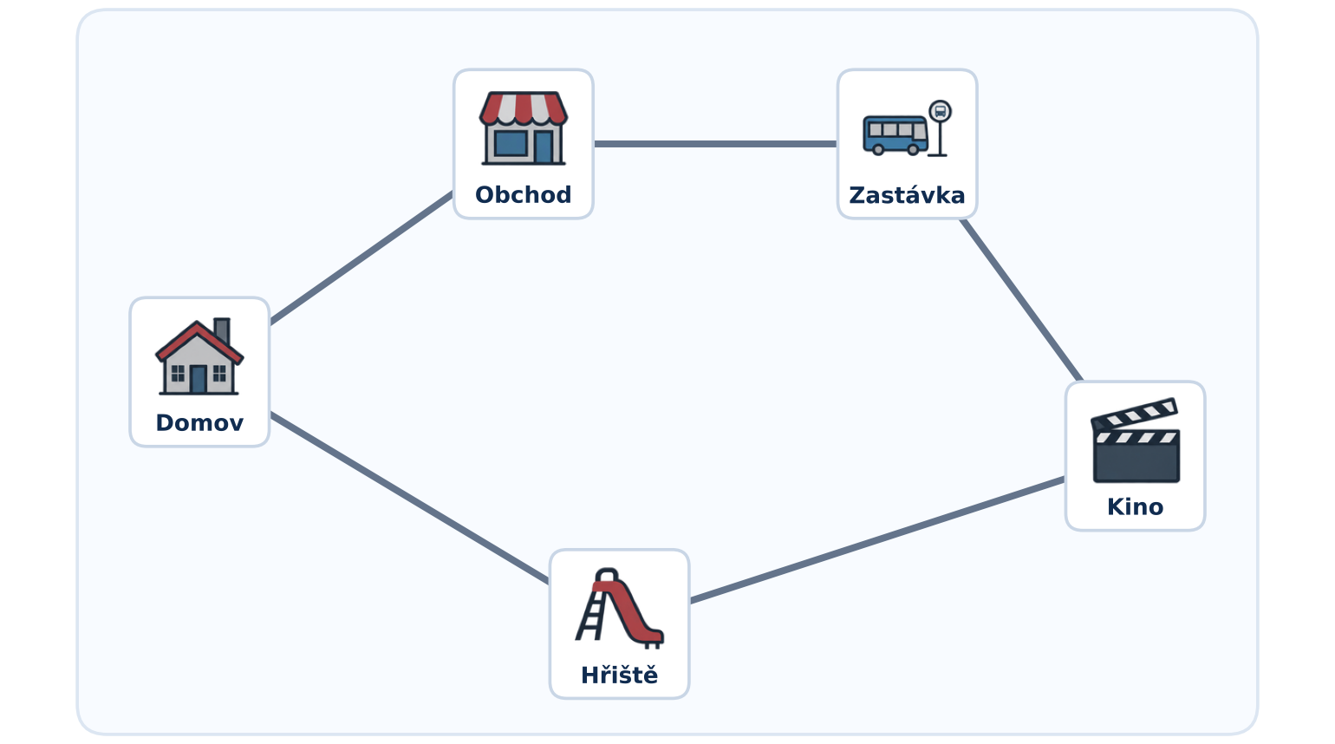
1 | Kam se dostaneš z DOMOVA jedním krokem? [2 b]  Napiš nebo zakroužkuj v plánku.

2 | Najdi dvě různé cesty z DOMOVA do KINA. [2 b]  Napiš místa po pořadí.

1. cesta
2. cesta

3 | Spočítej kroky obou cest. Která je kratší? [2 b]

1. cesta | ……… kroků
2. cesta | ……… kroků
Kratší je

4 | Popiš kroky kratší cesty. [3 b]  Použij slova „nejdřív“, „potom“.

Body  __ / 9 | Slovní hodnocení

Jak se ti pracovalo? (nehodnotí se) 😊 😐 ☹ Co ti pomohlo nejvíc? …………………………………………

Pro učitele

Hodnocení a bodování
Ověření kontrolují přenos porozumění mimo aplet; rozšíření jsou bodově oddělená.

Zásada. Známku počítejte ze základního maxima. Žáky s MDÚ hodnoťte slovně podle IVP.

Navržené převodní pásmo (ZŠ 1. stupeň)
Známka | % ze základu | Interpretace
1 | 90–100 % | bezpečné porozumění a správný přenos do nové sítě
2 | 75–89 % | převážně správně, dílčí chyby
3 | 60–74 % | základ zvládnut, nejistota v přenosu
4 | 45–59 % | částečné zvládnutí, významné mezery
5 | 0–44 % | základní porozumění zatím neprokázáno
Jde o návrh; pravidla hodnocení školy mají přednost.

Slovní hodnocení – MDÚ 1. stupeň (ověření 2)
Stupeň | Body (z 9 b)
Zvládá | 5–9 b
Zatím nezvládá | 0–4 b
Míru dopomoci zapište zvlášť do poznámky (samostatně / s dopomocí); body hodnotí jen správnost.

Ověření 2 · MDÚ
Úloha | Body | Kritérium
1 Sousedé Domova | 2 | 1 b za každé správné místo (Obchod, Hřiště); místo navíc −1 b, nejméně 0.
2 Dvě cesty | 2 | 1 b za každou správnou cestu (místa po spojeních, bez přeskakování).
3 Kroky a kratší cesta | 2 | Oba počty kroků 1 b; správně určená kratší cesta 1 b.
4 Popis kroků | 3 | 1 b za každý správný krok kratší cesty ve správném pořadí + 1 b za cíl; nejvýše 3 b. Ústní popis zapsaný učitelem je rovnocenný.

Ověření 3 · ZŠ 1. stupeň – 20 b
Úloha | Body | Kritérium
1 Sousedé Muzea | 2 | Všechny tři (Nádraží, Zoo, Hrad) 2 b; dva správně 1 b.
2 Počet spojení | 1 | 7.
3 Tři cesty | 6 | Za každou správnou cestu 1 b a za její správný počet kroků 1 b.
4 Nejméně kroků a obrázek | 3 | Nádraží – Muzeum – Hrad 1 b; vysvětlení, že rozhodují spojení, ne poloha na obrázku, 2 b.
5 Plánek z textu | 5 | 1 b za každé z pěti spojení; spojení navíc −1 b; poloha míst se nehodnotí.
6 Návod | 3 | Kemp → Les → Rozhledna ve správném pořadí 2 b; počet kroků 2 = 1 b.

Co při opravování nepenalizovat
- Graf není obrázek. Jiné rozmístění vrcholů, otočení nebo „hezčí / horší“ kresba nejsou chyba, pokud zůstala zachována správná spojení.
- Rovnocenné odpovědi. Uznejte všechny správné trasy se stejným počtem kroků nebo stejnou cenou, pokud zadání nepředepisuje rozhodovací pravidlo.
- Názvosloví. Přijměte běžná slova „místo, spojení, síť, cena“ – jazykový přešlap sám o sobě nemá převážit správné porozumění.
- Forma odpovědi. U žáků s MDÚ je ukázání, nalepení nebo ústní odpověď zapsaná učitelem rovnocenná psané.
- Otevřené odpovědi hodnoťte podle konkrétnosti a funkčnosti postupu, ne podle shody se vzorovou větou.

Pro učitele

Klíč řešení
U otevřených úloh jsou uvedeny příklady správných odpovědí; rovnocenné formulace a jiné správné trasy uznejte.

List 3A · Co prozradí plánek
✓ 1: Domov, Hřiště, Cukrárna. 2: 7 spojení.
✓ 3: Domov – Park – Cukrárna (2) · Domov – Škola – Knihovna – Cukrárna (3) · Domov – Škola – Hřiště – Park – Cukrárna (4) · Domov – Park – Hřiště – Škola – Knihovna – Cukrárna (5).
✓ 4: Domov – Park – Cukrárna, 2 kroky. 5: Nemá. Obrázek není mapa: rozhoduje, co je s čím spojeno. Přes Park jsou 2 kroky, přes Knihovnu 3.
✓ 6: Domov: Škola, Park · Škola: Domov, Knihovna, Hřiště · Knihovna: Škola, Cukrárna · Cukrárna: Knihovna, Park · Hřiště: Škola, Park · Park: Domov, Hřiště, Cukrárna.

List 3B · Plánek vesnice
✓ 1: Náměstí – Kostel, Náměstí – Škola, Náměstí – Rybník, Rybník – Statek, Škola – Statek.
✓ 2: věta o Kostelu a Škole – mezi nimi je plot, cesta tam nevede.
✓ 3: Statek → Škola → Náměstí → Kostel (nebo Statek → Rybník → Náměstí → Kostel), 3 kroky.
✓ 4: navíc Kostel – Škola (je tam plot); chybí Rybník – Statek. 5: Mohla by chtít jít ze Školy rovnou ke Kostelu a narazila by na plot.
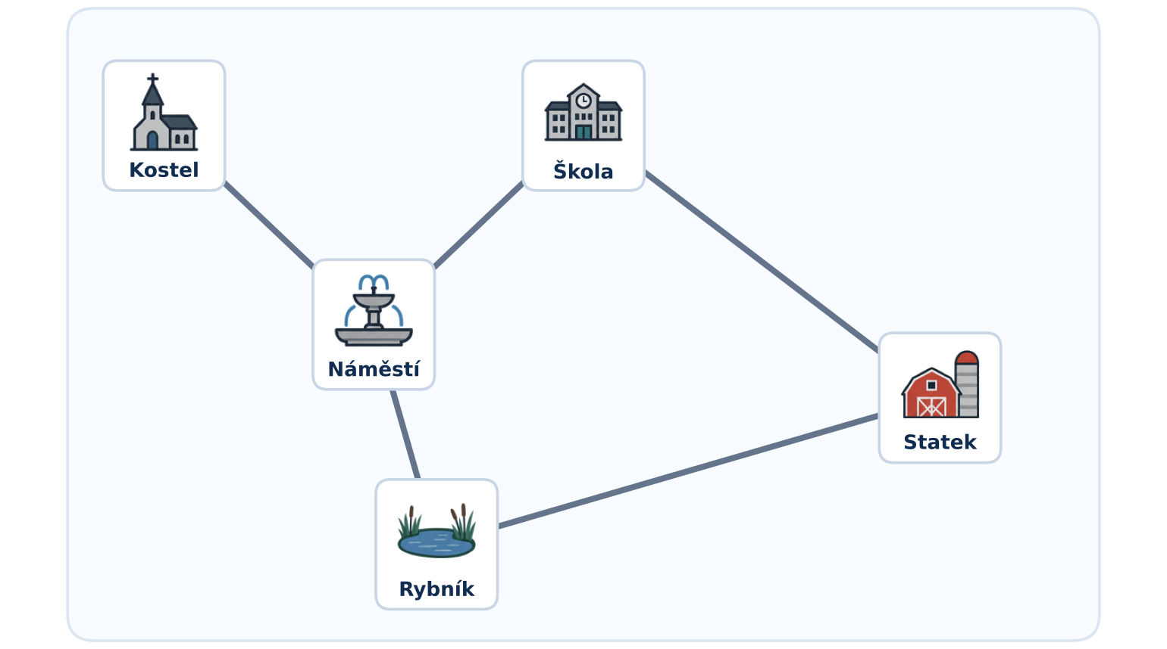

Ověření 3 · Výlet do města
✓ 1: Nádraží, Zoo, Hrad. 2: 7.
✓ 3: Nádraží – Muzeum – Hrad (2) · Nádraží – Pošta – Kino – Hrad (3) · Nádraží – Muzeum – Zoo – Kino – Hrad (4) · Nádraží – Pošta – Kino – Zoo – Muzeum – Hrad (5).
✓ 4: Nádraží – Muzeum – Hrad. Nevadí – vzdálenost na obrázku nic neznamená, rozhodují spojení.
✓ 5: Kemp – Les, Kemp – Řeka, Řeka – Most, Les – Rozhledna, Most – Rozhledna. 6: Kemp → Les → Rozhledna, 2 kroky.
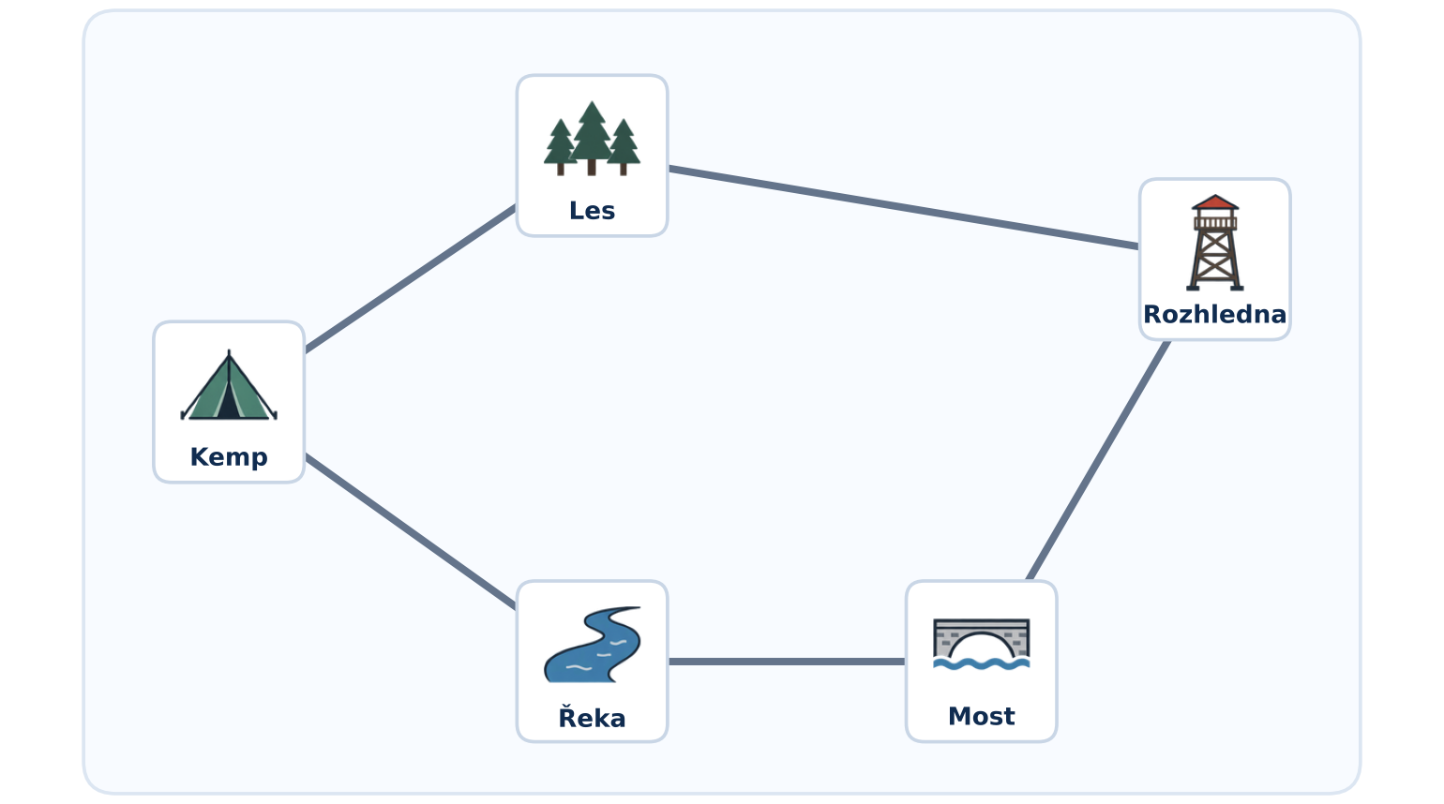

List 2A · Kudy do obchodu
✓ 1: Domov, Škola, Obchod (všechna tři). 2: Domov → Park → Obchod (uznat i Domov → Škola → Park → Obchod).
✓ 3: přímo 1 krok, přes Park 2 kroky – kratší je přímo. 4: Nejdřív jdu z Domova do Parku. Potom jdu z Parku do Obchodu.

Ověření 2 · Cesta do kina
✓ 1: Obchod, Hřiště. 2: Domov → Hřiště → Kino; Domov → Obchod → Zastávka → Kino.
✓ 3: 2 kroky a 3 kroky; kratší přes Hřiště. 4: Nejdřív jdu z Domova na Hřiště, potom z Hřiště do Kina.
